BÖLÜM 1

1.Giriş
Giriş sayfasında kullanıcı tarafından oluşturulan kullanıcı adı ve şifre doğru şekilde doldurularak sisteme giriş yapılmaktadır.

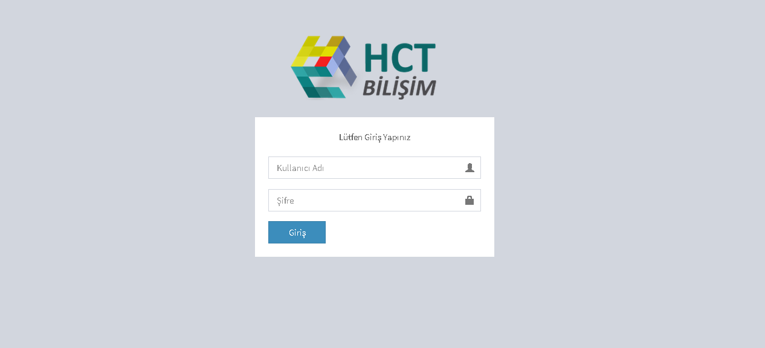

BÖLÜM 2

2.1 Anasayfa
Sisteme giriş yapıldıktan sonra gelen ilk sayfadır. Sayfada tarih aralığı ve alarm adı filtleri ile önceden oluşturulan alarmlar alarm adı, sembol, alarm zamanı, konu, zaman, e-postalar, son durum özelliklerine göre listelenmektedir.

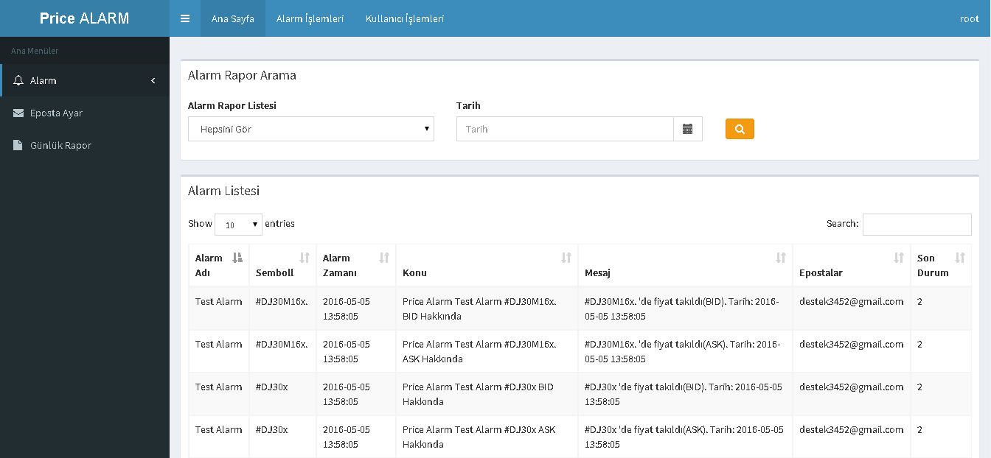

Sayfanın sağ üst köşesinde kullanıcı menüsüne tıklandığında profil ayarlamarı sekmesinde hesap ayarlarında değişiklik yapabilmektedir. Çıkış ile sistemden çıkış yapabilmektedir.
Sayfanın üst ve sol köşelerinde bulunan menüler ile işlemler kolaylıkla yapılmaktadır.

2.2 Alarm İşlemleri
Alarm Oluştur sayfasında kullanıcı tarafından alarmlar oluşturulmaktadır. İlk olarak alarm adı girilmesi gerekmektedir. Semboller menüsünün alt kısmında bulunan tuşlarla tüm semboller seçilebilmektedir. E-posta, sms ve alarm başlangıç,bitiş,süre özellikleri kullanıcı isteği kadar eklenmektedir. Eğer oluşturlan alarmın haftasonu aktif olunması isteniyorsa Haftasonu Çalışsın mı özelliği aktif hale getirilmelidir.
Doldurulması gereken alanlar yanında bulunan yardım butonu ile alanlar hakkında bilgi verilmektedir.

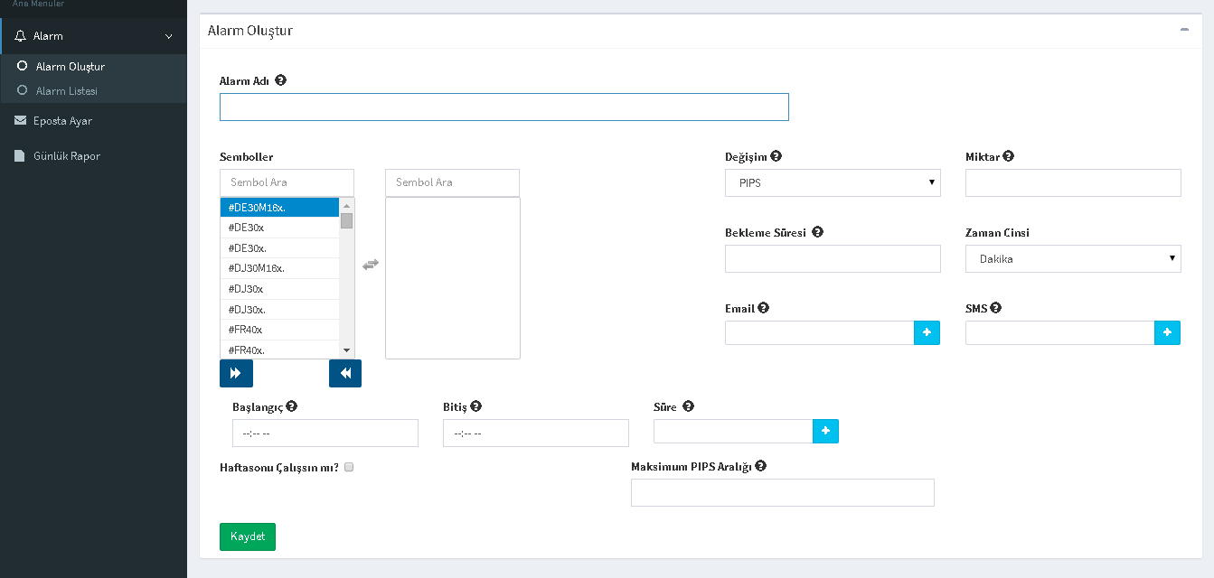

Alarm Listele sayfasında oluşturulan alarmlar listelenmektedir. Search alanına girilen parametre ile kullanıcı isteğine göre arama yapılmaktadır. Show sekmesi ile sayfa üzerinde kaç adet alarm görüntülenmesi belirlenmektedir.
Alarm listesinde bulunan Düzenle butonu ile oluşturulan alarm üzerinde istenilen değişikler yapılmaktadır. Sil butonu ile oluşturulan alarm silinmektedir. Pasif yap butonu ile alarm pasife alınıp, alarm ile ilgili kontroller yapılmamaktadır.

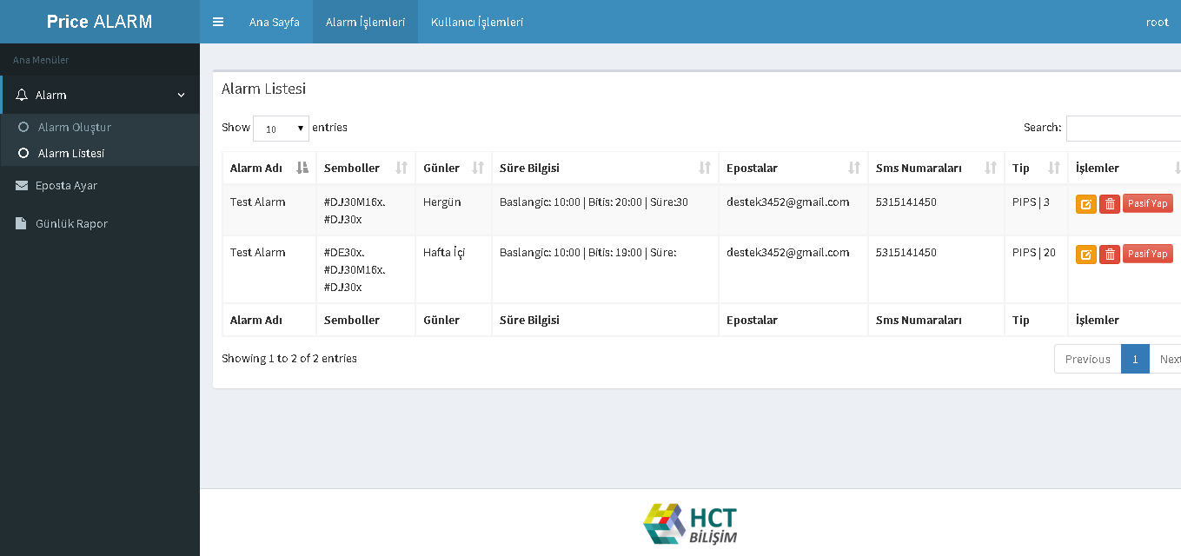

2.3 Kullanıcı İşlemleri
Kullanıcı Oluştur sayfasında kullanıcı tarafından yeni kullanıcı oluşturulmaktadır. Kullanıcı eklendikten sonra yeni kullanıcı sisteme giriş yaptıktan sonra sağ üst köşede bulunan kullanıcı menüsünde bulunan profil ayarları sekmesinden önceden oluşturulan hesap ayarlarını değiştirebilmektedir.

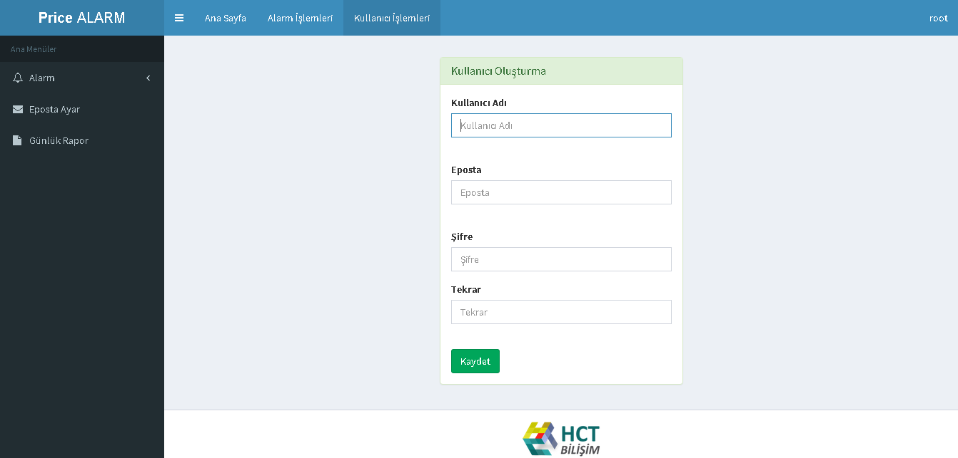

Kullanıcı Listele sayfasında sistem üzerinde kayıtlı kullanıcılar listelenmektedir. Search alanına girilen parametre ile kullanıcı isteğine göre arama yapılmaktadır. Sayfa üzerinde kaç adet kullanıcının görüntülenmesi show seçeneği ile belirlenmektedir.
Kullanıcı listesinde bulunan sil butonu ile istenilen kullanıcı silinmektedir. Silinen kullanıcı sisteme tekrardan giriş yapamamaktadır.

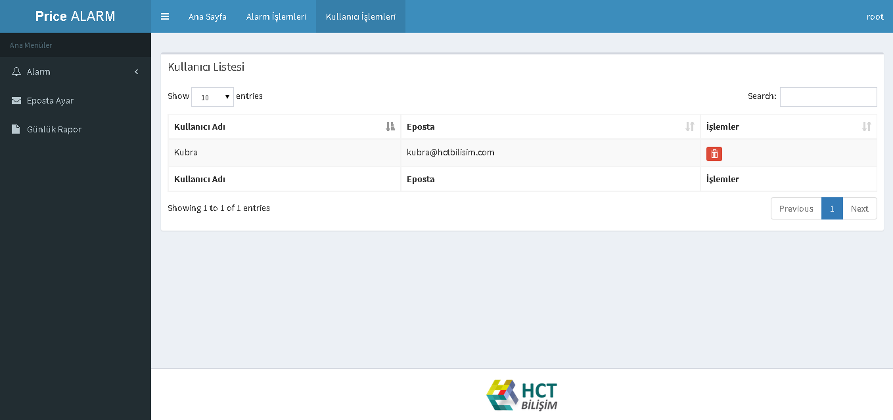

2.4 E-posta Ayar
E-posta Ayar sayfasında kullanıcı sunucu e-posta ayarlarında değişiklik yapmaktadır.

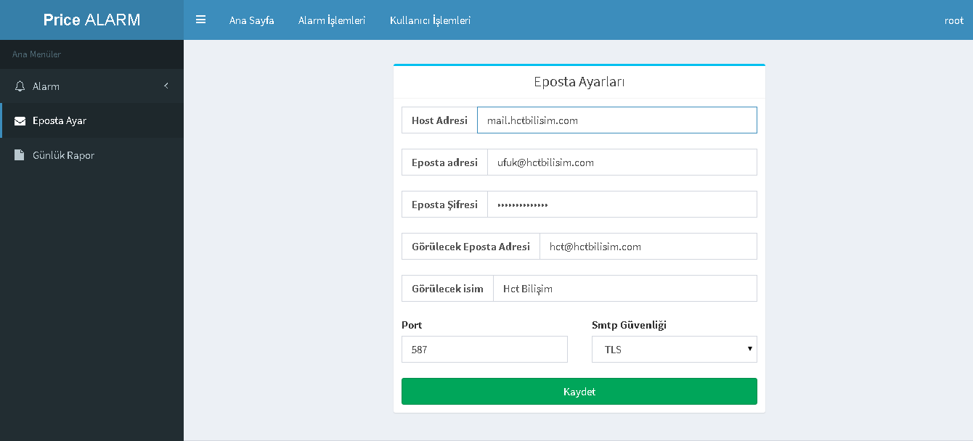

2.5 Günlük Rapor
Günlük Rapor sayfasında gün boyunca yapılan işlemlerin tutulduğu, sistem tarafından otomatik olarak oluşturulan raporlar listelenmektedir. Kullanıcı isteğine göre rapor indir butonu ile rapor kullanıcı makinesine indirme işlemi yapılarak görüntülenebilir. Sil butonu ile rapor silinmektedir.



